

**Universidade Federal Fluminense**

**Relatório 1: Projeto Jogo de Damas**

Equipe:

Alan Gomes (Inteligência Artificial)

Gabriel Ferreira (Implementação e testes)

Matheus Pimentel (Implementação e testes)

Thiago Freitas (Gerencia, Design, implementação UI)

Ano: 2020

Data do Doc.: 14/10/2020

**Repositório do Projeto:** https://github.com/thiagofsf/tamg-damas

# EAP

O EAP foi desenvolvido considerando pacotes de tarefas mais generalizados, nas iterações (ou sprints) esses pacotes foram (e serão) desmembrados em tarefas menores.

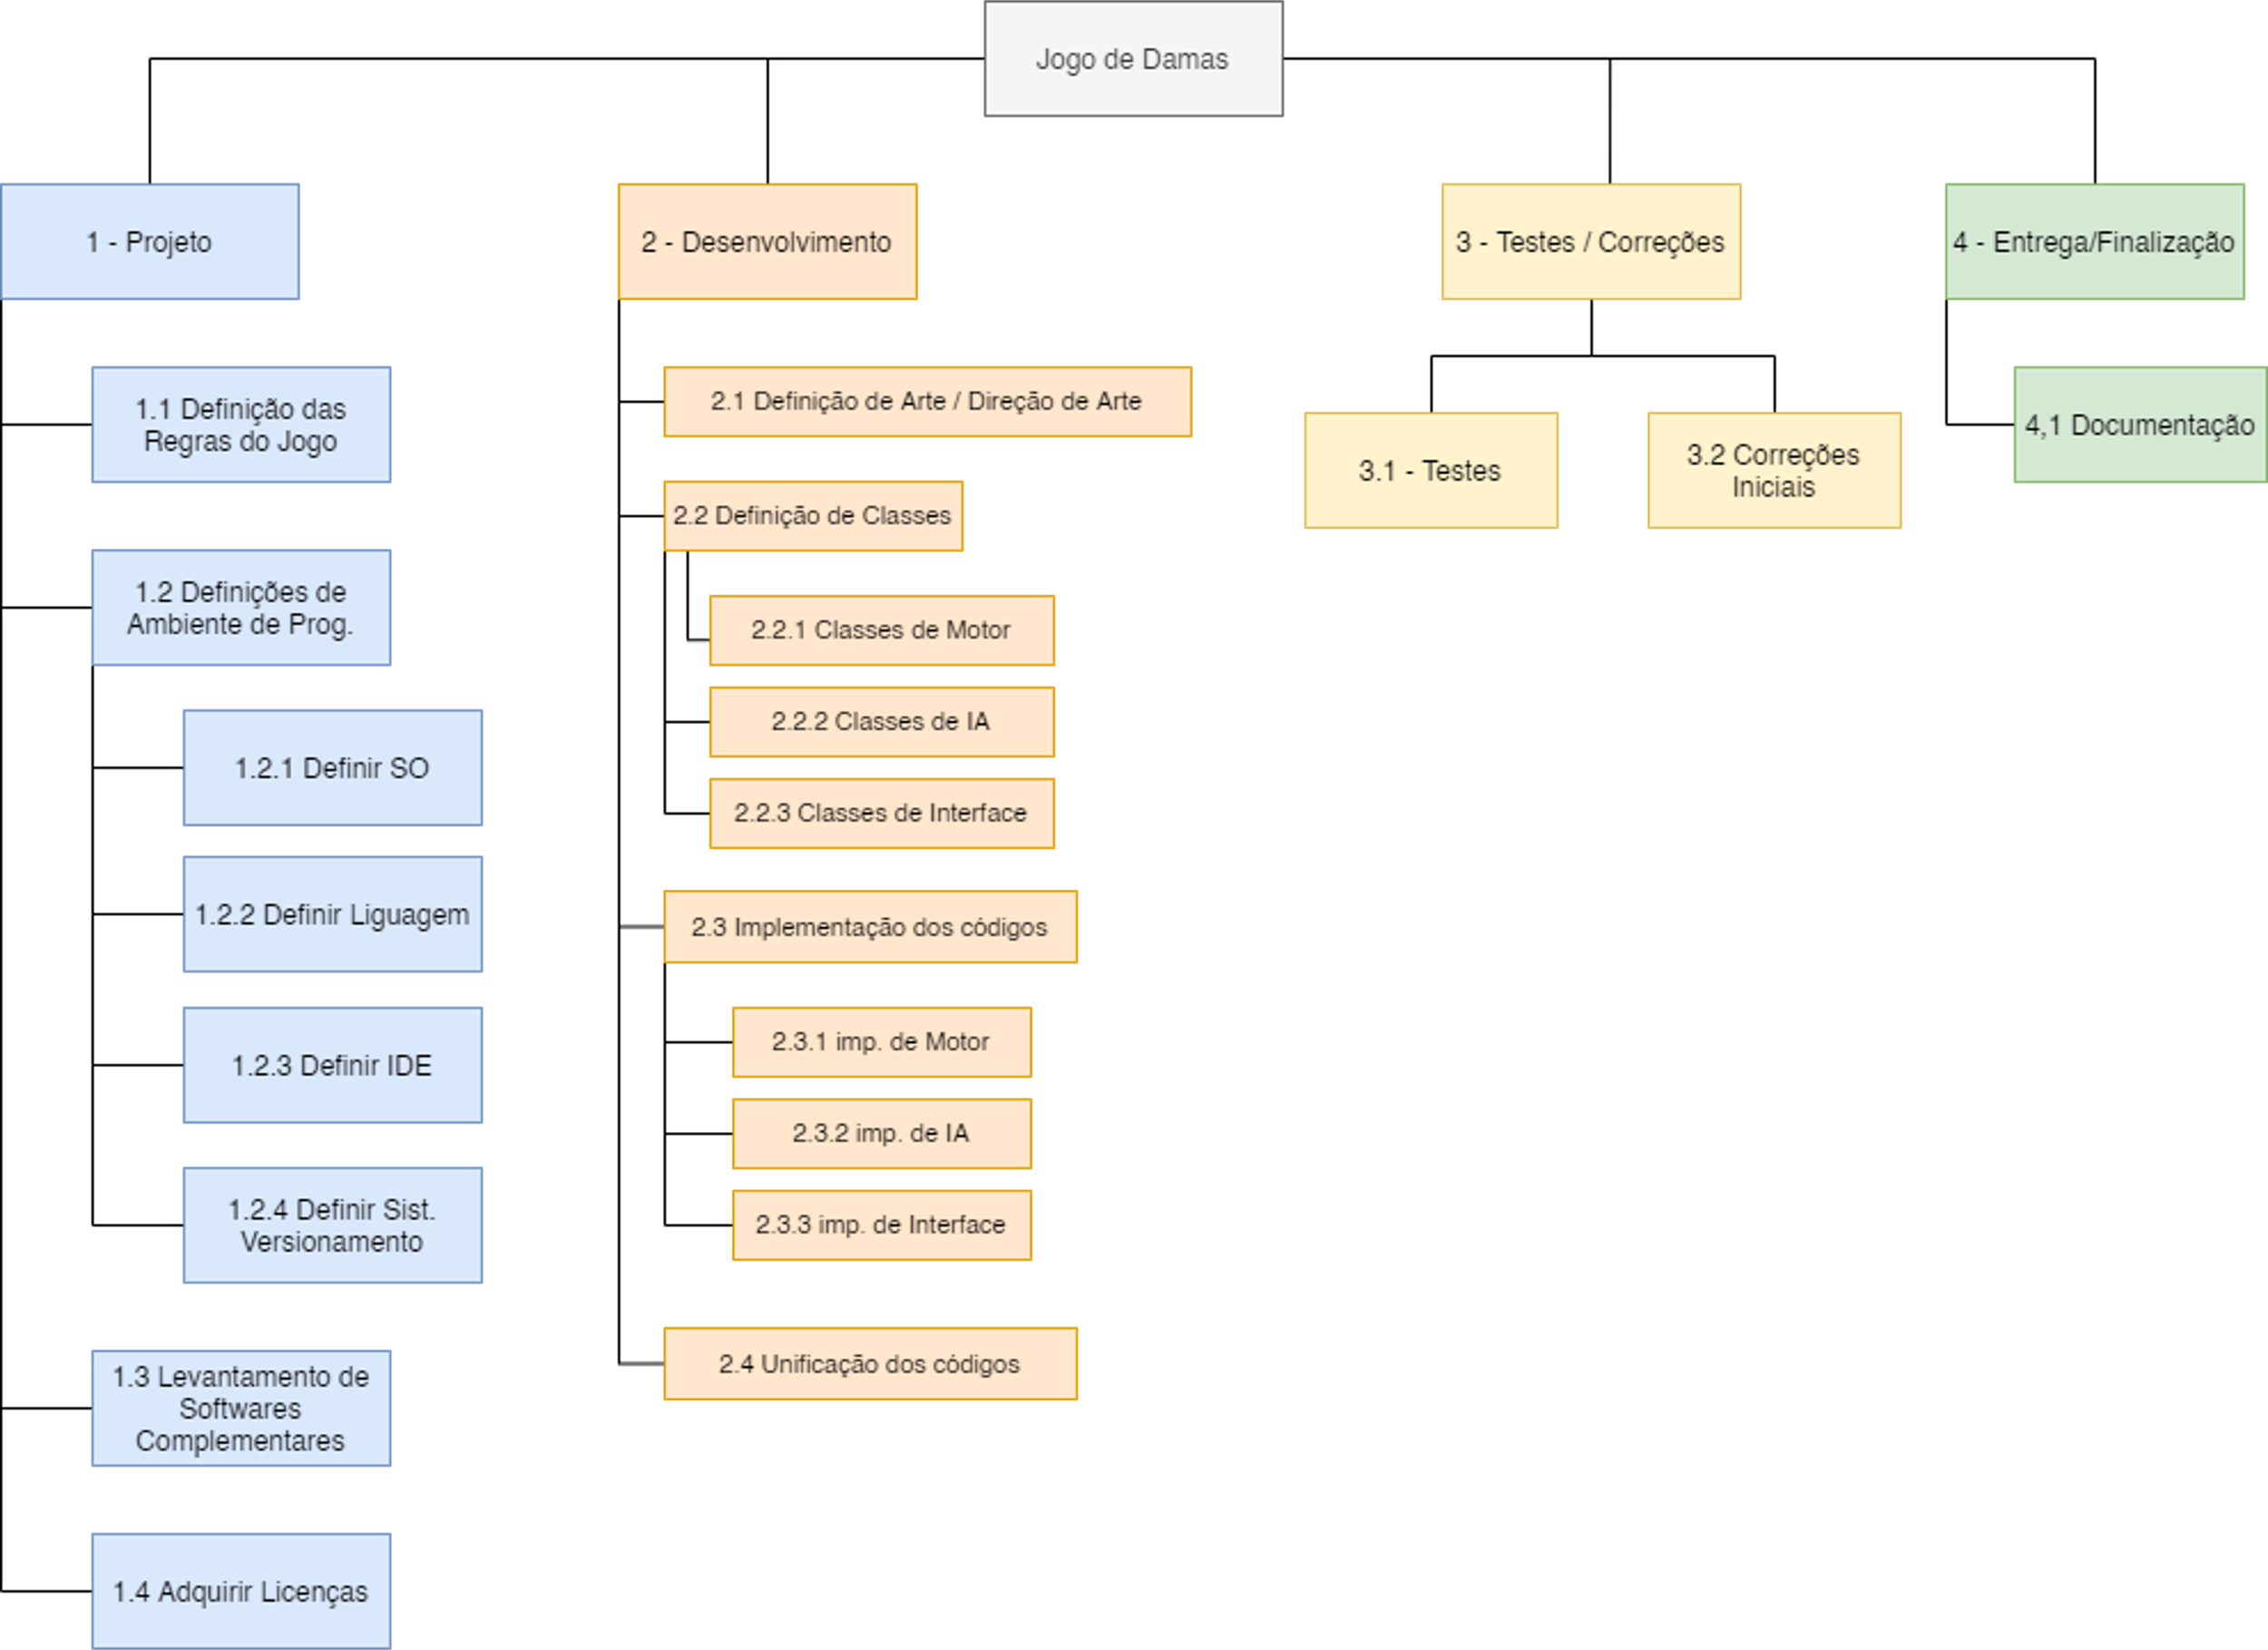

# DESCRIÇÃO DAS ATIVIDADES

1. **Projeto**
   1. **Definição das Regras do Jogo**

Atividade: Escrever um documento com as regras a serem implementadas no jogo.

Recursos: 1 membro (Alan);

Tempo: 3 dias;

Custo: R$0,00;

Dependência:

Nenhuma Dependência;

* 1. **Definições de Ambiente de Programação**
     1. **Definir Sistema Operacional**

Atividade: Definir o sistema operacional para desenvolvimento e para compatibilidade do produto final.

Recursos: Todos os membros, conexão e equipamento para videoconferência;

Tempo: 10 min;

Custo: R$0,00;

Dependência:

Nenhuma Dependência;

* + 1. **Definir Linguagem**

Atividade: Definir a linguagem para desenvolvimento.

Recursos: todos os membros, conexão e equipamento para videoconferência;

Tempo: 10 min;

Custo: R$0,00;

Dependências:

Nenhuma Dependência;

* + 1. **Definir IDE**

Atividade: Definir se haverá padronização de ambiente de desenvolvimento e qual.

Recursos: todos os membros, conexão e equipamento para videoconferência;

Tempo: 10 min;

Custo: R$0,00;

Dependências:

- Sistema Operacional Definido;

- Linguagem Definida;

* + 1. **Definir Sistema de Versionamento**

Atividade: Definir sistema de versionamento a ser usado.

Recursos: todos os membros;

Tempo: 10 min;

Custo: R$0,00;

Dependências:

Nenhuma Dependência;

**Repositório Escolhido: GitHub**;

Atividade: Criar repositório, adicionar membros.

Recursos: Um membro (Thiago), computador conectado à internet;

Tempo: 30min;

Custo: R$0,00;

Dependências:

- Sistema de Versionamento escolhido;

* 1. **Levantamento de Softwares Complementares**

Atividade: Definir outros softwares que possam ser necessários durante as fases do projeto, incluindo edição de textos e criação de artes.

Recursos: Todos os membros;

Tempo: 10 min;

Custo: R$0,00;

Dependências:

- Ambiente de desenvolvimento definido (item 1.2);

* 1. **Adquirir Licenças**

Atividade: Adquirir as licenças de softwares;

Recursos: Todos os membros;

Tempo: 10 min;

Softwares levantados + custo:

PyCharm: US$20/mês/usuário -> US$80/mês;

MS Office: R$30/mês (inclui 6 pessoas);

Adobe Creative Cloud: R$224,00/mês (só 1 licença será usada);

Dependências:

- Levantamento de Softwares Complementares Concluído;

1. **Desenvolvimento**
   1. **Definição de Arte / Direção de Arte**

Atividade: Elaboração da aparência do jogo, sprites, visual, telas etc.

Recursos: 1 membro (Thiago);

Tempo: 3 dias;

Custo: R$0,00;

Dependências:

Sem dependências;

Atividade: Exportação dos sprites.

Recursos: 1 membro (Thiago);

Tempo: 1 dia;

Custo: R$0,00;

Dependências:

- Elaboração gráfica concluída;

* 1. **Definição de Classes**
     1. **Classes de Motor**

Atividade: Definir em um documento as classes que serão usadas para execução do jogo em si. As classes de motor são as que guardam o estado do jogo e das peças de cada jogador. No documento definir a entrada e saída de cada classe (documentação).

Recursos: 2 membros;

Tempo: 5 dias;

Custo: R$0,00;

Dependências:

- Etapas de Projeto Concluídas;

* + 1. **Classes de IA**

Atividade: Definir em um documento as classes que serão usadas para execução do jogador máquina. As classes definidas analisam o estado do “motor” e opera uma jogada, fornecendo como saída parâmetros de entrada para a classe motor (ou jogo).

Recursos: 2 membros;

Tempo: 5 dias;

Custo: R$0,00;

Dependências:

- Etapas de Projeto Concluídas;

* + 1. **Classes de Interface**

Atividade: Definir em um documento as classes que serão usadas para a interface, essas classes analisam o motor (jogo) e exibe na tela o estado atual do jogo.

Recursos: 2 membros;

Tempo: 5 dias;

Custo: R$0,00;

Dependências:

- Etapas de Projeto Concluídas;

* 1. **Implementação**
     1. **Implementação de Motor**

Atividade: Implementação das Classes criadas na etapa 2.2.1, a implementação será subdividida de acordo com a quantidade de classes criadas.

Recursos: 2 membros;

Tempo: 15 dias;

Custo: R$0,00;

Dependências:

- Definição de classes (etapa 2.2.1);

* + 1. **Implementação de IA**

Atividade: Implementação das classes criadas na etapa 2.2.2, a implementação será dividida de acordo com a quantidade de classes criadas.

Recursos: 2 membros;

Tempo: 15 dias;

Custo: R$0,00;

Dependências:

- Definição de classes (etapa 2.2.2);

* + 1. **Implementação da Interface**

Atividade: Implementação das classes criadas na etapa 2.2.3, a implementação será dividida de acordo com a quantidade de classes criadas.

Recursos: 2 membros;

Tempo: 15 dias;

Custo: R$0,00;

Dependências:

- Definição de classes (etapa 2.2.3);

* 1. **Testes de Unificação dos Códigos**

Atividade: juntar códigos das 3 áreas desenvolvidas (Motor, IA e Interface) e verificar o funcionamento.

Recursos: todos os membros;

Tempo: 2 dias;

Custo: R$0,00;

Dependências:

- Implementação de classes (passo 2.3);

1. **Testes / Correções**
   1. **Testes**

Atividade: Elaborar e implementar os testes para verificar se todas as partes da aplicação estão funcionando corretamente.

Recursos: 2 pessoas;

Tempo: 8 dias;

Custo: R$0,00

Dependências:

-Etapas de Desenvolvimento Concluídas;

* 1. **Correções Iniciais**

Atividade: A partir dos resultados dos testes, elaborar a correção das falhas observadas inicialmente antes da entrega.

Recursos: Todos os membros;

Tempo: 5 dias;

Custo: R$0,00;

Dependências:

- Testes (etapa 3.1);

1. **Entrega / Finalização**

Atividade: Entrega da aplicação / disponibilização.

Recursos: 1 membro;

Tempo: 1 dia;

Custo: R$0,00;

Dependências:

- Etapas de Desenvolvimento Concluídas (etapa 2);

* 1. **Documentação**

Atividade: Desenvolver a documentação da aplicação.

Recursos: Todos os membros;

Tempo: 30 dias;

Custo: R$0,00;

Dependências:

- Etapas de Desenvolvimento Concluídas (etapa 2);

- Etapas de Testes e Correções Concluídas (etapa 3);

# CUSTOS

**- Custos de Recursos Humanos:**

- Hora de Trabalho: R$50,00/h;

- Estimativa: 20h/sem -> 80h/mês -> R$4.000,00/mês;

- 4 membros: R$16.000,00/mês;

- Duração estimada do projeto: 2 meses -> R$32.000,00;

**- Custos de Softwares:**

- PyCharm:

- Custo: US$20/mês -> aprox. R$111,00/mês;

- Tempo de uso: 2 meses - > aprox. R$222,00;

- Office:

- Custo: R$30,00/mês;

- Tempo de uso: 2 meses -> R$60,00;

- Adobe Creative Cloud:

- Custo: R$224,00/mês;

- Tempo de uso: 2 meses -> R$448,00;

**- Custos de Estrutura:**

- Energia Elétrica:

- Custo (a cada 1h): Aprox.: R$10,00/membro (via simulador Enel);

- Total de horas estimado: 160h -> R$1.600,00;

- Total: 4 membros x 160h -> R$3.400,00;

- Internet:

- Custo: R$100,00/mês -> 4 membros: R$400,00;

- Total estimado: 2 meses -> R$800,00;

**- Custo total Estimado: R$36.930,00.**

# DIAGRAMA DE GANTT

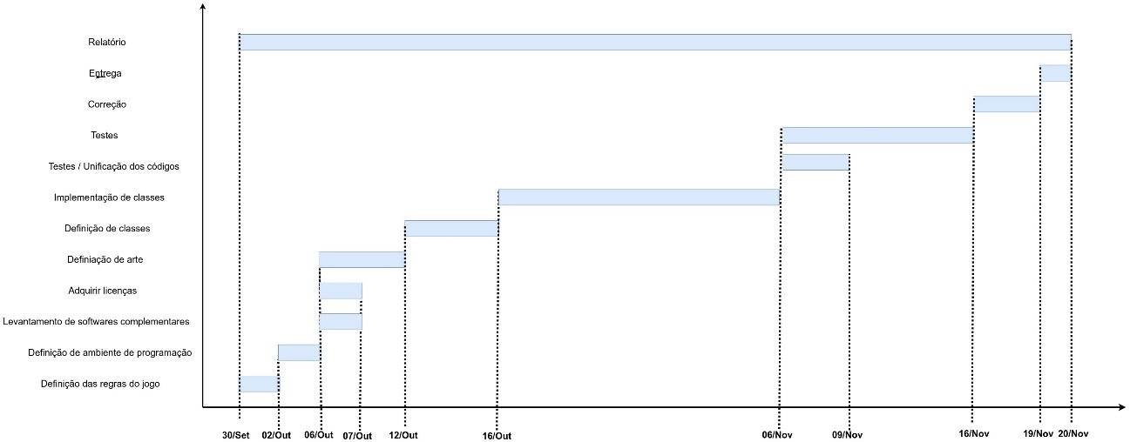

# PLANO DE RISCOS

**Risco 1:**

* ­­Cenário 1: **Custos do ambiente de Programação**
* Risco 1: Falta de orçamento para implementação.
* Probabilidade: 20% (aumento dos requisitos exigidos)
* Impacto: 0,6 (maior custo de recursos humanos, softwares e estrutura)
* Exposição:0,12
* Prioridade: alta

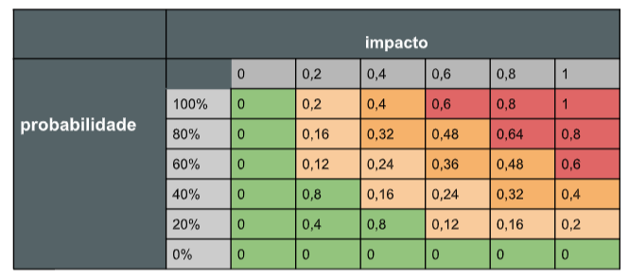

* Mitigação:
* Plano de contenção: exigir do fornecedor um orçamento detalhado.
* Plano de contingência: obter garantia desses gastos, usando softwares gratuitos, diminuição da qualidade do projeto.
* Monitoramento:
* A cada semana
* calcular os custos gerados na semana
* verificar se está dentro dos orçamentos
* atualizar a avaliação de probabilidade e impacto do risco

**Risco 2:**

* Cenário 2: **Problemas de conectividades**
* Risco 3: Com o verão, o clima mais propenso a tempestades causando quedas de internet e energia elétrica.
* Probabilidade: 5% (quedas de energia e internet)
* Impacto: 0,8 (atraso do projeto)
* Exposição:0,04
* Prioridade: baixa

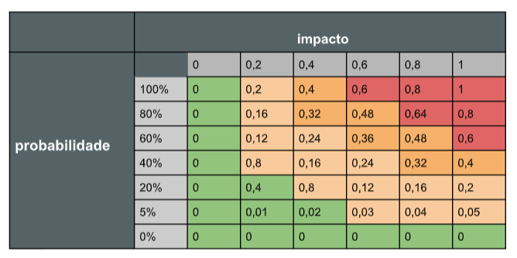

* Mitigação:
* Plano de contenção: proteger os eletrônicos contra quedas e oscilações de energia com estabilizadores, filtros de linha ou nobreaks.
* Plano de contingência: contratação de um plano de 4g caso o problema seja queda de internet. Para queda de energia elétrica uma opção seria providenciar um nobreak.
* Monitoramento:
* A cada semana
* revisar se houve quedas de energia ou internet
* reajustar o planejamento do tempo perdido

**Risco 3:**

* Cenário 3: **Dificuldade de gerenciamento de tempo**
* Risco 3: dificuldade de gerenciamento do tempo em função de atividades paralelas (outras disciplinas)
* Probabilidade: 40% (provas e trabalhos na mesma semana)
* Impacto: 0,8 (atraso do projeto)
* Exposição:0,32
* Prioridade: alta

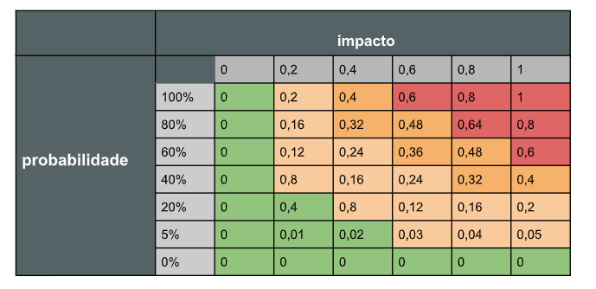

* Mitigação:
* Plano de contenção: planejamento do tempo em função das atividades paralelas ao projeto.
* Plano de contingência: organização de atividades em sistemas de Kanban( trello)
* Monitoramento:
* A cada semana
* planejar as atividades no trello
* reajustar o tempo de acordo com as atividades.

# MONITORAMENTO E CONTROLE

***Sprint Backlog* - Lista das tarefas do Sprint 001 (Semanas 30/09/2020 a 14/10/2020)**

* Definir sistema operacional;
* Definir linguagem;
* Definir IDE;
* Definir sistema de versionamento;
* Definir outros *softwares* complementares;
* Adquirir as licenças dos *softwares*;
* Criar repositório no sistema de versionamento escolhido;
* Incluir membros no sistema de versionamento escolhido;
* Definir regras do jogo;
* Criar logomarca;
* Elaborar aparência geral do jogo;
* Elaborar tela de início do jogo;
* Elaborar tela de informações do jogo
* Elaboração parcial da tela do jogo
* Elaborar *sprites*;
* Exportar *sprites*;

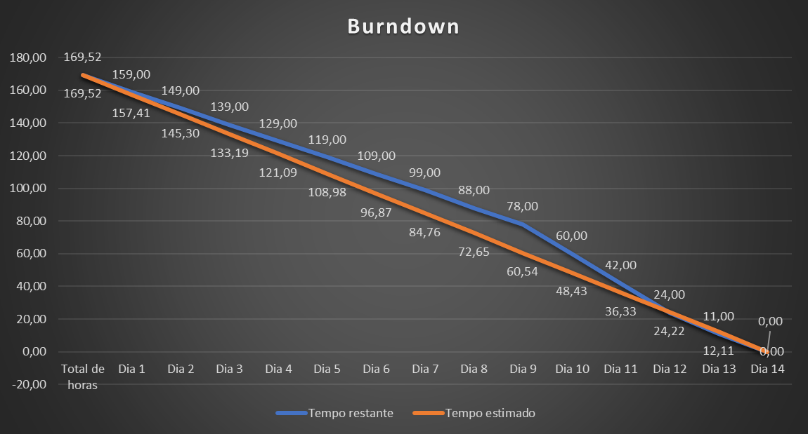

**Análise do valor agregado:**

* O projeto tem custo de R$36.930,00
* A duração planejada é de 8 semanas
* Estamos na 3ª semana
* Cálculo dos custos até o momento:

**Mão de obra:** 169,52 (horas totais de todos os membros) * R$50 (mão de obra) = R$8476,00

***Softwares*:** R$111 (*PyCharm*) + R$30 (*Office*) + R$224 (*Adobe*) + R$400 (*Internet* para os 4 membros) = R$765,00

**Energia Elétrica:** 169,52 * R$10 = R$1695,20

**Custo total:** R$10.936,20

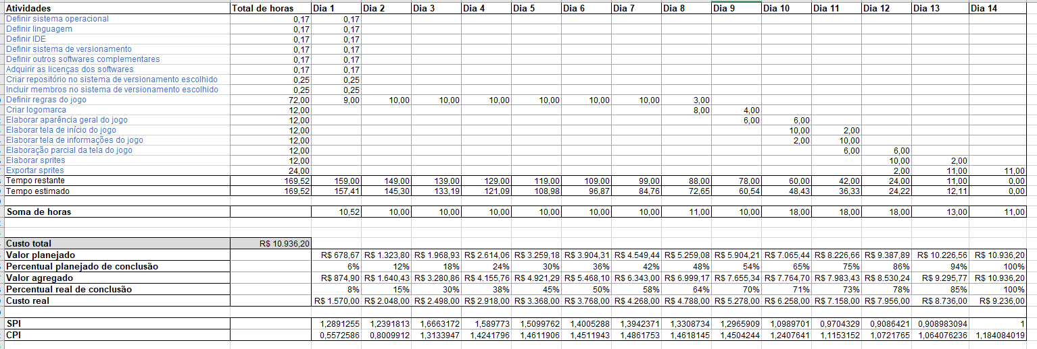

**\* A planilha está disponível no arquivo excel anexado ao projeto;**

**Gráfico SPI X CPI**

